Tisková zpráva
Stavba roku 2014 Olomouckého kraje - skupina GEMO získala dvě čestná uznání

Olomouc 19. 3. 2015 - Na včerejším vyhlášení šestého ročníku soutěže Stavba roku 2014 Olomouckého kraje ocenila porota dvě stavby realizované v rámci skupiny GEMO. V kategorii „Stavby určené k bydlení a rekreaci“ získal čestné uznání projekt Rezidence na Dlouhé Olomouc. V kategorii „Stavby občanské vybavenosti a úpravy veřejných prostor“ získal čestné uznání projekt Dostavba budovy Slovanského gymnázia v Olomouci.

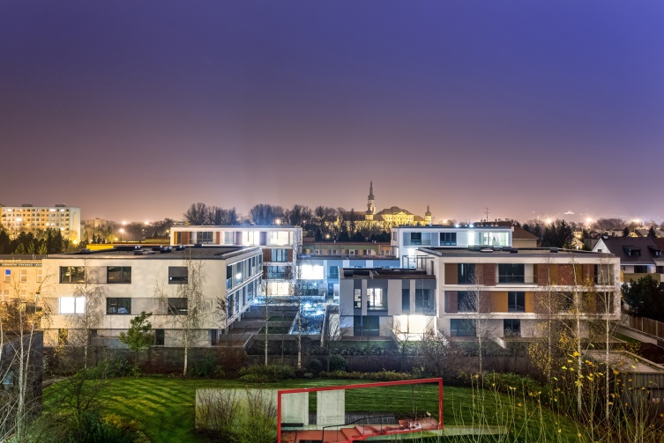
Investorem bytového projektu Rezidence na Dlouhé je Rezidence na Dlouhé Olomouc, spol. s r.o., developerem je GEMO DEVELOPMENT, spol. s r.o., člen koncernu GEMO a generálním dodavatelem stavební společnost GEMO OLOMOUC, spol. s r.o.

Foto č.1: Rezidence na Dlouhé Olomouc
Investorem Slovanského gymnázia byl Olomoucký kraj a dodavatelem Sdružení pro dostavbu Slovanského gymnázia - GEMO OLOMOUC, spol. s r.o., OHL ŽS, a.s.
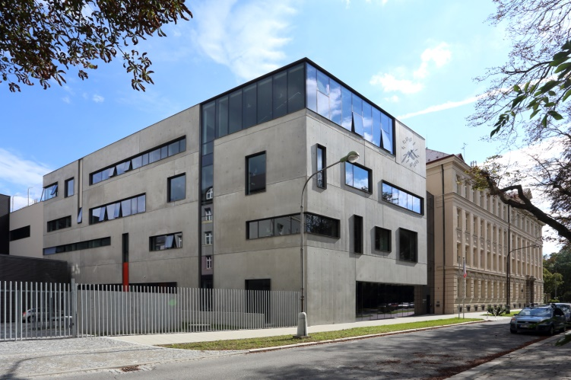

Foto č.2: Slovanské gymnázium v Olomouci

Příprava a realizace soutěže proběhla ve spolupráci hejtmanství a Českého svazu stavebních inženýrů a Svazu podnikatelů ve stavebnictví.
„Porota hodnotila u objektů architektonické vyznění díla, jeho celkový přínos, prostorové a funkční řešení a začlenění do daného prostředí. Důležitým prvkem hodnocení byl také vliv stavby na životní prostředí, vhodnost použití stavebních materiálů a v neposlední řadě vstřícné řešení pro osoby s omezenou schopností pohybu a orientace.“ [Zdroj: www.kr-olomoucky.cz].

Foto č. 3: Slavnostní vyhlášení soutěže, zcela vpravo Ing. Bohumil Mach, výkonný ředitel GEMO. Zdroj: www.kr-olomoucky.cz

www.gemo.cz
www.gemo-developement.cz
www.rezidence-nadlouhe.cz

